Znalecký posudek | 1418-056-2012

Stanovení ceny obvyklé podle z.č. 151/1997 Sb., vyhlášky č. 387/2011 Sb.
pozemku č.p.1159/4 zapsaného na LV 382 v k.ú. Jeřmanice okres Liberce pro účely dražby.

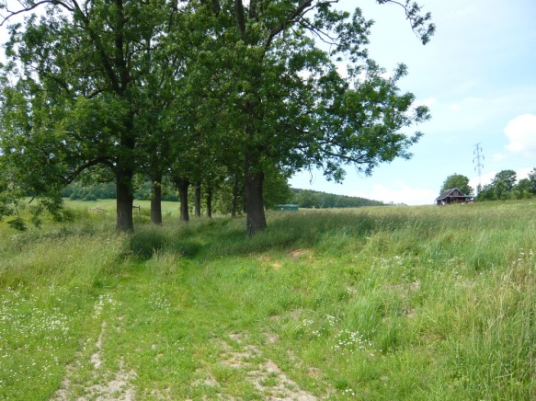

Objednatel
PROKONZULTA, a.s.
Zastoupená: Ing.Jaroslavem Hradilem
sídlo: Křenová 26, Brno 602 00

Zhotovitel
1.Znaleckáa.s.
Mozartova 679/21
460 01 Liberec

Obsah

1. OBECNÉ PŘEDPOKLADY A OMEZUJÍCÍ PODMÍNKY 3
2. OSVĚDČENÍ 4
3. NÁLEZ 5
3.1 Bližší údaje o nemovitosti 5
3.2 Podklady pro vypracování posudku 5
3.3 Právní a ekonomické aspekty 5
3.4 Předmět ocenění 5
3.5 Použité metody a pojmy 8
4. POSUDEK A OCENĚNÍ 9
4.1 Vyhlášková metoda 9
4.2 Porovnávací metoda 11
5. SHRNUTÍ 14
6. IDENTFIKACE A AUTORIZACE ZHOTOVITELE 15
Přílohy 16

1. OBECNÉ PŘEDPOKLADY A OMEZUJÍCÍ PODMÍNKY

Tento znalecký posudek byl zpracován v souladu s následujícími obecnými předpoklady a omezujícími podmínkami:

1. Znalec vycházel ze svých databází, obecně dostupných informací a z informací a prohlášení o pravosti a platnosti předložených podkladů.

Neodpovídá tudíž zejména za:

a) pravost a platnost vlastnických nebo jiných věcných práv k oceňovaným movitým a nemovitým věcem,
b) pravost a platnost práv k cizím věcem a nájemních vztahů k nim, jejichž existence měla nebo mohla mít vliv na provedený znalecký posudek.

2. Znalec vycházel z toho, že informace získané z předložených podkladů pro zpracování znaleckého posudku jsou věrohodné a správné a nebyly tudíž ve všech případech z hlediska jejich přesnosti a úplnosti ověřovány.

3. Znalec zpracoval znalecký posudek podle podmínek na trhu v době jeho provádění a neodpovídá za případné změny v podmínkách trhu, ke kterým by došlo po předání znaleckého posudku.

4. Tento znalecký posudek respektuje právní předpisy v oblasti cen, financování, účetnictví a daní, které měly platnost v době, ke které je posudek zpracován.

5. Znalecký posudek byl podán v souladu s etickými kodexy IRRV (Institute ofRevenues, Rating and Valuation, UK) a IREI (International Real Estate Institute, USA).

2. OSVĚDČENÍ

Znalec tímto osvědčuje, že

1. V současné době nemá a ani v budoucnosti nebude mít prospěch z podnikání, které je předmětem zpracovaného znaleckého posudku. Odměna za provedený znalecký posudek nezávisí na dosažených závěrech nebo odhadnutých hodnotách.

2. Zpracovaný znalecký posudek zohledňuje všechny nám známé skutečnosti, které by mohly ovlivnit dosažené závěry nebo posuzované hodnoty.

3. Při své činnosti jsme neshledali žádné skutečnosti, které by nasvědčovaly, že ke znaleckému posudku předané dokumenty a podklady nejsou pravdivé a správné.

4. Zpracovaný znalecký posudek byl vyhotoven s vědomím následků vědomě nepravdivého znaleckého posudku dle § 110a Trestního řádu.

5. Znalecký posudek vyhotovil znalecký ústav 1. Znalecká, a.s., sídlem Mozartova 679, 460 01 Liberec.

V Liberci dne 20.06.2012

1. Znalecká a.s.
znalecký ústav
Mozartova 679/21
460 01 Liberec
IČ 25488350
Vypracovali: Ing. arch. David Charousek

3. NÁLEZ

3.1 Bližší údaje o nemovitosti
Okres: | Liberec CZ0513
Obec: | Jeřmanice 530484
Katastrální území: | Jeřmanice 658588
Nemovitost: | Parcela p.č.1159/4, druh trvalý travní porost o výměře 1810m2
Vlastník dle LV č. 382 | Dostál Jan  Školní 83, Hamr na Jezeře, 471 28 Hamr u České Lípy
Ocenění ke dni: | 20.06.2012
Posudek je vyhotoven ve 3 vyhotoveních, z nichž 2 obdrží objednatel a 1 zůstává v archivu znalce.

3.2 Podklady pro vypracování posudku
- Výpis z katastru nemovitostí pro k.ú. Jeřmanice
- Katastrální mapa
- Místní šetření znalce dne 20.06.2012
- Vyjádření zástupce obecního úřadu
- Výstup z programu Delta NEM pro oceňování nemovitostí.
- Údaje sdělené objednatelem

3.3 Právní a ekonomické aspekty

Právní a ekonomické vady NEJSOU v oddílu C na listu vlastnictví č.233 zapsány. Jiné právní vady a omezení vztahující se k pozemku nebyly při ocenění zjištěny.

3.4 Předmět ocenění
Pozemek p.č.1159/4 má plochu 1810 m2 je stavební a leží v plochách vymezených územním plánem jako plochy „B- Plochy bydlení (stávající)“. Pozemek je nezastavěný a původně sloužil jako pastvina. Pozemek má nepravidelný tvar s mírným východním sklonem, a podle územního plánu je poslední zastavitelný v řadě. Pozemek je vhodný pro stavbu rodinného nebo rekreačního domu. Pozemek je zatravněn a bez dalšího vzrostlého porostu. Pozemek je volně přístupný a není oplocen. Na pozemku je provizorní objekt charakteru stavební buňky bez základů ve špatném technickém stavu.
Z inženýrských sítí je dostupná pouze elektrická přípojka zemním kabelem, která se nachází na hranici pozemku (kapacita nebyla ověřena). Podle vyjádření paní Mgr. Heleny Fiebigerové z Obecního úřadu v Jeřmanicích, je nutné vybudování páteřní vodovodní přípojky z ulice Pastevní. Pozemek je přístupný po nezpevněné komunikaci. Cca 100m vede od ulice Pastevní šotolinová úzká cesta, dalších cca 70m vede k pozemku travnatá úvozová cesta mezi vzrostlými stromy.

Příjezdová cesta k oceňované k oceňovanému majetku leží na pozemcích p.č.1535/1, 1232/6, 1159/5, které jsou v majetku obce Jeřmanice.

Jeřmanice jsou malou obcí prakticky bez občanské vybavenosti. Většina obyvatel v produktivním věku dojíždí za prací do okolních obcí, převážně do Liberce. V obci převažuje rezidenční zástavba. Je zde také zemědělská farma a několik drobných provozoven výroby a služeb. Jeřmanice jsou podhorskou obcí s původně převažující zemědělskou výrobou.

Statistické údaje obce Jeřmanice:
Výměra: 437 ha
Počet obyvatel: 450
V produkt. věku: 330
Průměrný věk: 38 let
Nezaměstnanost: 11%
Vodovod: ano
Kanalizace: ne
Plynofikace: ne
Pošta: ne
Škola: ne
Zdravotnické zař.: ne
Policie: ne

Dostupnost:
pošta: 400 m Dlouhý Most, 18
obchodní centra: 4,2 km Nisa Center, Liberec, 3,3 km Makro, Liberec
banky a bankomaty: 3,4 km Česká spořitelna, Sportovní 522, Liberec
čerpací stanice: 1,8 km Čerpací stanice, Šimonovice
městské a obecní úřady: 300 m Obecní úřad Dlouhý Most
úřady: 6,5 km Finanční úřad v Liberci, 1. máje 97, Liberec
policie: 3,5 km Policie ČR, Česká 357, Liberec
škola: ZŠ a MŠ, 102, Dlouhý Most 700m

Doprava:
Nájezd na R35 je vzdálen 800m.
Liberec (nádraží) je po rychlostní silnici R35 vzdálen 8km.
Jablonec nad Nisou je po R35 a silnici I. tř.65č. vzdálen 11km.
Praha je po R35 vzdálena 85km.

Rizika:
Vzdálenější přístup k vodovodní přípojce, která nejde řešit individuálně, ale jako páteřní (cca 200m). Nutnost vybudování cca 200 m silnice se zpevněným povrchem. Mezi rušící vlivy patří i blízkost zemědělské farmy. Pozemek není dále dělitelný vzhledem k nutnosti dodržení velikosti pozemku pro stavbu RD minimálně 1400m2 podle územního plánu.

Ekologická zátěž nebyla na pozemku při místním šetření zjištěna.

Charakter pozemku podle územního plánu.

F.2.1 PLOCHY S ROZDÍLNÝM ZPŮSOBEM VYUŽITÍ - ZASTAVĚNÉ A ZASTAVITELNÉ

hlavní využití
• bydlení v rodinných domech
přípustné využití
• veřejná prostranství - návsi, místní komunikace, místní obslužné komunikace, účelové komunikace, komunikace pro nemotorovou dopravu (zejména cyklistické a pěší), parkoviště, veřejná zeleň, parky, hřiště a vodní plochy o výměře maximálně 2500 m2
• dopravní infrastruktura sloužící bezprostředně pro zajištění hlavního využití dané plochy (místní a účelové komunikace, parkovací a odstavné plochy), technická infrastruktura sloužící bezprostředně pro zajištění hlavního využití dané plochy (zařízení vodovodů a kanalizace, odvodnění, elektronických komunikací a energetická včetně obnovitelných zdrojů energie) a zařízení sloužící bezprostředně pro zajištění hlavního využití dané plochy (zejména technologická zařízení, informační a reklamní zařízeni a manipulační plochy nesloužící pro manipulaci s hořlavými a chemickými látkami, které mohou způsobit znečištění životního prostředí)
• stavby a zařízení plnící doplňkovou funkci ke stavbě hlavní (zejména garáže, krytá i nekrytá stání, stavby pro chovatelství, zimní zahrady, bazény, oplocení, stavby o jednom nadzemním podlaží do 25 m2 zastavěné plochy a do 5 m výšky a stavby pro podnikatelskou činnost do 25 m2 zastavěné plochy a do 5 m výšky)
• krajinné struktury-zeleň, porosty, louky, vodoteče, a vodní plochy do 250 m2

podmíněně přípustné
• občanské vybavení do 200 m2 zastavěné plochy podmíněné: určením zejména pro potřeby obyvatel daně plochy, tím, že charakterem a kapacitou nezatíží nadměrně komunikace a inženýrské sítě, nenarušením kvality prostředí a pohody bydlení
• podnikatelské aktivity jako doplňková funkce k bydlení podmíněné: tím, že charakterem a kapacitou nezatíží nadměrně komunikace a inženýrské sítě, nenarušením kvality prostředí a pohody bydlení
• drobné účelové objekty na veřejných prostranstvích (zejména předzahrádky restaurací, stánky, tržnice, čekárny zastávek veřejné dopravy, veřejná WC, altány, pódia a přístřešky pro obsluhu) o maximální půdorysné ploše 25 m2 a výšce do 5 m podmíněné: nenarušením kvality prostředí a pohody bydlení nenarušením plynulosti a bezpečnosti provozu na pozemní komunikaci
• liniová a plošně nenáročná (maximální výměra plochy 200 m2) zařízení technického vybavení nadřazených systémů a stavby a zařízení zajišťující ochranu osob a majetku (zejména protipovodňová, protierozní, protihluková, protiexhalační, ochranná a bezpečnostní opatření) podmíněná: nenarušením kvality prostředí a pohody bydlení

podmínky prostorového uspořádání a podmínky ochrany krajinného rázu
• maximální počet nadzemních podlaží: 2 + 1 podkroví,
• maximální výška staveb: 10 m, pokud to nenaruší krajinný ráz,
• stavby na sousedních pozemcích na sebe nesmí stavebně navazovat
• minimální výměra části plochy, pro jeden rodinný dům nebo jednu stavbu občanského
• vybavení se stanovuje pro stabilizované plochy na 1800 m2
• minimální výměra části plochy, pro jeden rodinný dům nebo jednu stavbu občanského vybavení se stanovuje pro navržené plochy: B.1, B.3, B.4, B.B, B.9, B.10, B.12, B.13, B.15, B.16, B.18, B.19, B.24, 8.26, B.27, B.29, na 1800 m2,
B.S, B.14, B.28 na 1600 m2,
B.2, B.7, B.17, B.21 na 1500 m2,
B.11, B.23 na 1400 m2,
B.25 na 1300 m2,
B.6 na 1200 m2,
B.20, B.32 na 1000 m2

3.5 Použité metody a pojmy

Použité metody

Dle oceňovacího předpisu (vyhlášková)
Vyhláška Ministerstva financí České republiky č. 3/2008 Sb., kterou se provádějí některá ustanovení zákona č. 151/1997 Sb., o oceňování majetku, ve znění vyhlášky č. 456/2008 Sb., vyhlášky č. 460/2009 Sb., vyhlášky č. 364/2010 Sb. a vyhlášky č. 387/2011 Sb

Srovnávací metoda
Tato metoda pro ocenění nemovitosti je založena na porovnání předmětu nemovitosti s obdobnými, jejichž ceny byly v nedávné době realizovány na trhu, jsou známé a získané informace je možno vyhodnotit jako hodnotu samotné stavby tak i souboru staveb. Cena porovnatelné nemovitosti se upraví o charakteristiky, ve kterých se od oceňované nemovitosti liší (např. lokalita, typ, budoucí využití atd.). Na základě aplikace průměrné ceny se získá odhad hodnoty srovnávací metodou.

Použité pojmy

Cena obvyklá podle §2 zákona č. 151/1997 Sb. o oceňování majetku a o změně některých zákonů
Obvyklou cenou se pro účely tohoto zákona rozumí cena, která by byla dosažena při prodejích stejného, popřípadě obdobného majetku nebo při poskytování stejné nebo obdobné služby v obvyklém obchodním styku v tuzemsku ke dni ocenění. Přitom se zvažují všechny okolnosti, které mají na cenu vliv, avšak do její výše se nepromítají vlivy mimořádných okolností trhu, osobních poměrů prodávajícího nebo kupujícího ani vliv zvláštní obliby.

Tržní hodnota podle International ValuationStandards 2005
Tržní hodnota je odhadnutá částka, za kterou by měl být majetek směněn k datu ocenění mezi dobrovolným kupujícím a dobrovolným prodávajícím při transakci mezi samostatnými a nezávislými partnery po náležitém marketingu, ve které by obě strany jednaly informovaně, rozumně a bez nátlaku.

Náležitým marketingem se rozumí, že majetek by měl být na trhu vystaven nejvhodnějším způsobem tak, aby za něj byla získána nejlepší cena rozumně přicházející v úvahu při splnění definice tržní hodnoty. Délka doby vystavení se může měnit v závislosti na podmínkách trhu, ale musí být dostatečná k tomu, aby majetek mohl být zaznamenán odpovídajícím počtem kupujících. Období vystavení předchází datu ocenění.

Cena obvyklá se pro účely tohoto posudku stanoví na úrovni tržní hodnoty.

4. POSUDEK A OCENĚNÍ

4.1 Vyhlášková metoda

Podklady pro stanovení koeficientu K_{p}:
Katastrální území:
Jeřmanice (658588)

Obsah posudku:
- Pozemky na LV číslo 382

Podklady pro stanovení koeficientu K_{p}:
Okres: Liberec
Počet obyvatel: do 1 000 obyvatel
- Pozemky na LV číslo 382 – § 32
Základní cena za m² stavebního pozemku dle § 28 odst. 1 činí 105,– Kč.
Cena je určena podle písm. f): ZC = C_{p} × 3,00, kde C_{p} = 35 + (a – 1 000) × 0,007414 (zaokrouhleno na dvě desetinná místa), kde a = 1 000 pro 467 obyvatel v obci.

§ 32 odst. 1 – Nestavební pozemky zahrnuty do územního plánu
Určení koeficientů pro úpravu základní ceny za m² pozemku
Úprava podle přílohy č. 21, tabulka č. 2:
Přístup po nezpevněné komunikaci | – | 5 %
Není možnost napojení na veřejný vodovod | – | 2 %
Není možnost napojení na veřejnou kanalizaci | – | 7 %
Úprava celkem: | – | 14 % | × | 0,860
Koeficient změny cen staveb K_{i}: |  |  | × | 2,155
Koeficient prodejnosti K_{p}: (Rodinné domy) |  |  | × | 1,523
Koeficient úpravy dle §32 odst.1: |  |  | × | 0,300

 |  |  |  | Jednotková cena [Kč/m²]
Název | Parc. č. | Výměra [m²] |  | základní |  | upravená | Cena [Kč]
stavební pozemek | 1159/4 |  | 1 810 | 105,– |  | 88,9111 | 160 929,09

Pozemky na LV číslo 382 – zjištěná cena: | 160 929,09 Kč

Rekapitulace

Ceny bez odpočtu opotřebení:
- Pozemky na LV číslo 382 | 160 929,09 Kč
Cena bez odpočtu opotřebení činí celkem: | 160 929,09 Kč
Cena po zaokrouhlení podle - § 46: | 160 930,–Kč

Zjištěná cena: 160 930,–Kč
Cena slovy: jednostošedesáttisícdevětsettřicet Kč

4.2 Porovnávací metoda

Srovnávací metoda stanovuje cenu nemovitosti na základě srovnání s obdobnými, jejichž prodej byl realizován v nedávné době a nebo jsou v aktuální nabídce realitních kanceláří. Podobnost s oceňovanou nemovitostí je žádoucí co nejvyšší, případné odchylky se upravují koeficienty, aby výsledná cena byla co nejbližší ceně obvyklé.

Srovnatelná nemovitost 1
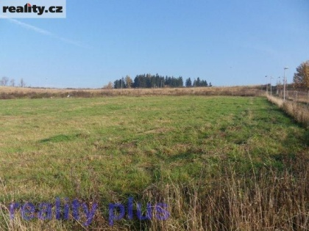 | lokalita | Liberec Jeřmanice
 | plocha m2 | 2077
 | účel | pro stavbu RD
 | vybavení | kompletní sítě
 | cena Kč/1m2 | 690
 | prodává | Komerční realitní s.r.o.
 | popis | Pozemek se nachází na velice pěkném místě s výhledem na Ještěd a orientací na jižní stranu. Pozemek je kompletně zasíťován, tzn., že na hranici je přivedena elektřina, kanalizace a obecní vodovod. Kompletní infrastruktura (komunikace, chodníky, veřejné osvětlení atd.).

Srovnatelná nemovitost 2
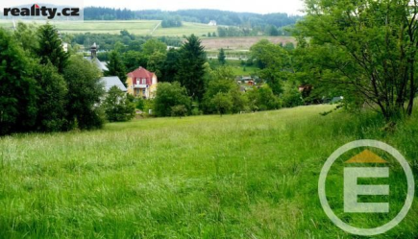 | lokalita | Jeřmanice u kostela
 | plocha m2 | 1882
 | účel | pro stavbu RD
 | vybavení | voda, elektro, plyn NE, kanalizace NE
 | cena Kč/1m2 | 650
 | prodává | EVROPA realitní kancelář
 | popis | K pozemku vede obecní cesta, ve které budou vedeny sítě elektřina a kanalizace. Nedaleko je lyžařský areál Javorník, koupaliště. Výbroná dostupnost do Liberce. Z pozemku je krásný výhled na protější svah Milíře.

Srovnatelná nemovitost 3
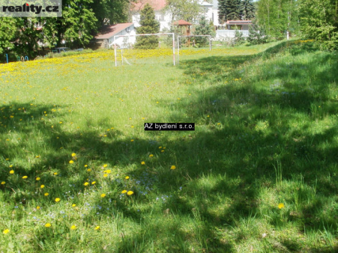 | lokalita | Rádlo u kostela
 | plocha m2 | 2128
 | účel | pro stavbu RD
 | vybavení | el.a voda, plyn jsou dostupné do 50m
 | cena Kč/1m2 | 500
 | prodává | AZ bydlení s.r.o.
 | popis | Rovinatý pozemek přímo v centru obce s výhledem do údolí, směrem na jih. Možno stavět RD, či chalupu pro víkendovou a zimní rekreaci. V místě veškerá občanská vybavenost - aut.zastávka 50m, škola a mateřská školka 100m, pošta 100m.

Srovnatelná nemovitost 4
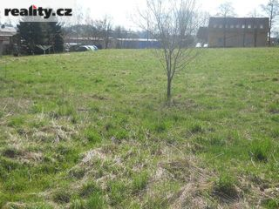 | lokalita | Minkovice
 | plocha m2 | 1235
 | účel | pro stavbu RD
 | vybavení | kompletně dostupné IS
 | cena Kč/1m2 | 636
 | prodává | KPNreality s.r.o
 | popis | Veškeré sítě na patě pozemku. Zpevněná příjezdová komunikace. Pozemek je rovinatý, celý den osvit a v rodinné zástavbě.

Srovnatelná nemovitost 5
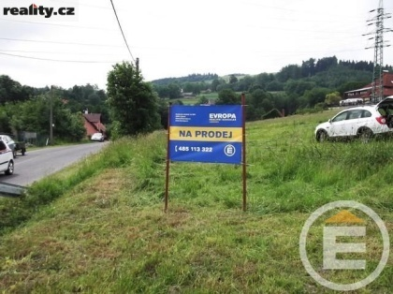 | lokalita | Šimonovice
 | plocha m2 | 1318
 | účel | pro stavbu RD
 | vybavení | voda, elektro, plyn NE, kanalizace NE
 | cena Kč/1m2 | 550
 | prodává | EVROPA realitní kancelář
 | popis | Klidná část obce, dobrá dostupnost, zpevněná komunikace. Voda je řešena vrtanou studnou, elektřina bude na pozemky přivedena. Odpad musí být řešen ČOV.

Srovnatelná nemovitost 6
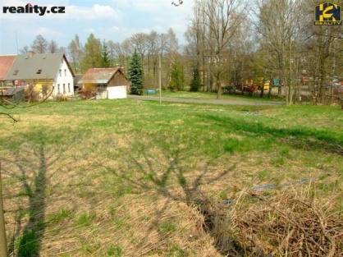 | lokalita | Minkovice
 | plocha m2 | 3201
 | účel | pro stavbu RD
 | vybavení | voda, elektro, plyn, kanalizace NE
 | cena Kč/1m2 | 590
 | prodává | RK Hrabák & Cerman & Nachtnebl
 | popis | Pozemek pro výstavbu RD leží nedaleko místní komunikace. V okolí je zástavba rodinných domů. Územním plánem je zde vymezena plocha venkovského bydlení. Z inženýrských sítí je v dosahu el., voda a plyn. Kanalizace je plánována v obci na letošní rok.

Korekční tabulka parametrů:
č. | Plocha  m2 | Kč/1m2  prodejní | provize RK | koef. velikosti | koef. místa | koef. stavu | koef. vybavení | koef.okolí | Kč/1m2
1 | 2 077 | 690 | 0,95 | 1,00 | 0,95 | 1,00 | 0,60 | 0,80 | 299
2 | 1 882 | 650 | 0,95 | 1,00 | 1,00 | 1,00 | 0,80 | 0,80 | 395
3 | 2 128 | 500 | 0,95 | 1,00 | 1,00 | 1,00 | 0,80 | 0,80 | 304
4 | 1 235 | 636 | 0,95 | 1,00 | 0,80 | 1,00 | 0,70 | 0,80 | 271
5 | 1 318 | 550 | 0,95 | 1,00 | 0,95 | 1,00 | 0,80 | 0,90 | 357
6 | 3 201 | 590 | 0,95 | 1,00 | 0,80 | 1,00 | 0,70 | 0,85 | 267
 |  |  |  |  |  |  |  | prům | 315

Komentář ke korekci parametrů:
provize RK | zahrnuje jednak odměnu za realitní služby, marketing a možnou slevu při vyjednávání o prodeji. U objektů prodávaných déle než 6 měsíců uvažujeme provizi 10%.
koef.velikosti | všechny srovnávané pozemky mají prakticky shodnou velikost. Pozemek č.6 má výrazně větší plochu, je ale možné jej rozdělit na dva menší
koef.místa | rozdíl v lokaci, kvalita okolního prostředí, dostupnost. Pozemky v Šimonovicích a Minkovicích mají lepší dostupnost a vybavení v okolí, pozemek v Rádle má horší dostupnost i vybavení v okolí.
koef. stavu | všechny pozemky mají podobný stavebnětechnický stav. Jedná se o neoplocené zatravněné pozemky bez staveb
koef.vybavení | vybavením se rozumí dostupnost technických sítí. Všechny pozemky mají lepší dostupnost sítí, pozemky v projektech mají připravené kompletní sítě u hranice pozemku, nejlépe jsou vybaveny nové pozemky pro RD v projektu v Jeřmanicích a Minkovicích
koef.okolí | Vedlejší zemědělská farma může mít negativní vliv na uživatelský komfort obyvatel. Ostatní srovnávané pozemky nemají rušící vlivy okolí.

V okolí je vzhledem k úsilí developerů z minulých let dostatek stavebních parcel v nových projektech výstavby s připravenými sítěmi. Přímo v obci Jeřmanice je několik desítek parcel pro stavbu RD od velikostí 800 až 2000m2 za ceny od 650Kč/1m2 do 1200,-Kč/1m2. Větší rozptyl cen je dán vzdáleností rušící rychlostní silnice, dostupností a pohledovými horizonty výhledů.
V obcích Minkovice a Šimonovice probíhá výstavba RD na pozemcích, které developeři nabízí po vybudování infrastruktury za ceny od 1200 do 1500,-Kč/1m2.
V okolí je několik rozvojových lokalit jako např Sportovní středisko Javorník (sjezdovka, čtyřsedačková lanovka, bobová dráha) 5 minut autem. Dále se zvyšuje zájem o individuální bydlení v rodinných domech v nových lokalitách Šimonovice, Minkovice, Jeřmanice.

Podle srovnatelných prodejů pozemků a jejich korekce, vychází cena za 1m2 na 315,-Kč. Nižší cenová hladina oceňovaného pozemku je dána horší dostupností inženýrských sítí, příjezdem po nezpevněné komunikaci a rušícími vlivy okolí.
Při celkové výměře 1810m2 je obvyklá cena pozemku 571 048,-Kč.

Porovnávací hodnota nemovitosti je 571 000,- Kč
(zaokrouhleno n celé tisíce dolů)

5. SHRNUTÍ

Dokončil jsem ocenění pozemku p.č.1159/4 zapsaného na LV 382 v k.ú. Jeřmanice okres Liberce cenou obvyklou, která je definovaná v § 2 odst. 1 zákona č. 151/1997 Sb. (zákon o oceňování majetku): "Obvyklou cenou se rozumí cena, která by byla dosažena při prodeji stelného, popřípadě obdobného majetku v obvyklém obchodním styku v tuzemsku k datu ocenění. Přitom se zvažují všechny okolnosti, které mají na cenu vliv, avšak do její výše se nepromítají vlivy mimořádných okolností trhu osobních poměrů prodávajícího nebo kupujícího ani vliv zvláštní obliby".
Navržená obvyklá cena tohoto majetku tak jak je ve znaleckém posudku uvedeno je zpětně dosažitelná při prodeji předmětného majetku za podmínek platných v době jeho zpracování.

Výslednou cenu obvyklou na úrovni tržní hodnoty stanovujeme pomocí srovnávací metody, protože ta v tomto případě lépe zohledňuje prodejnost majetku a situaci na trhu.

Rekapitulace zjištěných cen:
Cena nemovitosti podle oceňovacího předpisu  (č. 387/2011 Sb.) | 160 930,- Kč
Cena nemovitosti srovnávací metodou | 571 000,-Kč

Cena obvyklá nemovitosti je celkem
571 000,- Kč

(slovy: pětsetsedmdesátjednatisíc korun českých)

Uvedenou cenu při realizaci prodeje je možné dosáhnout do 6měsícú po náležitém marketingu.

V Liberci 20.06.2012

1. Znalecká a.s.
znalecký ústav
Mozartova 679/21
460 01 Liberec
IČ 25488350
Vypracoval: Ing. arch. David Charousek

6. IDENTFIKACE A AUTORIZACE ZHOTOVITELE

Znalecký posudek podal znalecký ústav 1. Znalecká a.s., sídlem Mozartova 679/21, 460 01 Liberec, jako znalecký ústav jmenovaný rozhodnutím ministra spravedlnosti ze dne 31.3.2005, č.j. Spr. 180/2004-ODS-ZN/9, podle ustanovení § 21 odst. 3 zákona č. 36/1967 Sb., o znalcích a tlumočnících, a ustanovení § 6 odst. 1 vyhlášky 37/1967 Sb., ve znění pozdějších předpisů, v oboru ekonomika s rozsahem znaleckého oprávnění pro:

- oceňování nemovitostí a staveb,  - oceňování podniků a jejich částí, včetně přezkoumání  - smluv o převodu nebo nájmu podniku nebo jeho části,  - posuzování proveditelnosti a rentability investičních projektů, ekonomické efektivnosti občanských a průmyslových staveb a podnikatelských záměrů  - oceňování movitého majetku, včetně technologických zařízení, strojů, dopravních prostředků, spotřebního zboží,  - oceňování nehmotného majetku, majetkových práv a výrobně technických a obchodních poznatků  - oceňování finančního majetku včetně cenných papírů, jejich derivátů a obchodních podílů, |  | - oceňování pohledávek,  - oceňování obchodního jmění při přeměnách společností,  - přezkoumávání smluv o přeměnách obchodních společností včetně zpracovávání zpráv,  - přezkoumávání vztahů mezi propojenými osobami a vztahů mezi minoritními a majoritními akcionáři,  - přezkoumávání ovládacích smluv a smluv o převodu zisku,  - stanovování a posuzování přiměřené ceny nebo směnného poměru cenných papírů při povinné nabídce převzetí nebo nabídce na odkoupení,  - zjišťování hodnot vypořádacích podílů
Znalecký úkon je zapsán pod pořadovým číslem 1418-056-2012deníku znaleckého ústavu.
Počet stran odhadu: 15 stran

V Liberci 20.06.2012
1. Znalecká a.s.
znalecký ústav
Mozartova 679/21
460 01 Liberec
IČ 25488350
Vypracoval: Ing. arch. David Charousek

Přílohy

- Kopie výpisu z katastru nemovitostí
- Kopie katastrální mapy
- Místopisná mapa
- Fotodokumentace

